上海大学无人艇工程研究院

——环境感知组

# Correlation Filters with Limited Boundaries--CFLB

作者：**Hamed Kiani Galoogahi** Terence Sim Simon Lucey

主页：<http://dblp.uni-trier.de/pers/hd/g/Galoogahi:Hamed_Kiani>

出处：2015年CVPR

源码：可运行的matlab

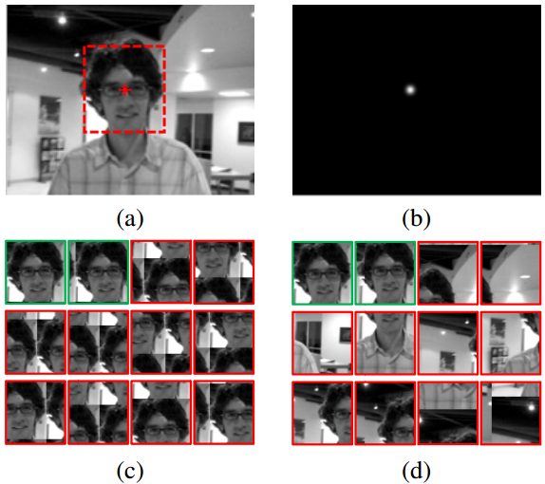

注：**加粗**的作者为重点关注研究者

图注：本算法的核心示意图

Date：2017.09.22

## 版本更新记录

|  |  |  |  |
| --- | --- | --- | --- |
| **日 期** | **更新人** | **主要更新内容描述** | **版本号** |
| 2017年03月28日 | 陈加宏 | 完成大致框架搭建 | V1.0.0 |
| 2017年09月21日 | 陈加宏 | 完成算法细节的总结 | V1.0.1 |

目 录

Correlation Filters with Limited Boundaries--CFLB 1

版本更新记录 2

1、概述 3

1.1 前言——研究背景及意义、该领域存在的问题 3

1.2 创新点——本文算法要解决的问题以及具体的解决方法 5

2、细节 5

2.1 主要流程 5

2.2 数学模型 5

2.3 模型求解 5

3、实验 5

3.1 代码框架 5

3.2 实验结果及分析 6

3.3 优缺点总结 6

3.4 今后工作 6

## 1、概述

该部分主要讲述的是视觉目标跟踪的研究背景以及相关滤波CF算法提出的意义，同时分析相关滤波算法的优缺点以及针对CF类算法的缺点提出可选择的改进方法。结合经典CF类算法存在的部分问题讲述本文算法的创新点以及具体解决方法的概述。

### 1.1 前言——研究背景及意义、该领域存在的问题

相关滤波CF类跟踪算法起源于2010年的开创性工作MOSSE，该算法第一次将相关滤波技术从信号处理迁移至视觉跟踪领域，其最核心的创新点在于将目标图像与滤波器的相关（相关与卷积操作在数学上类似，只是卷积核旋转了180度）操作通过傅里叶变化后转移到频域中进行求解，将卷积操作转换成了按元素点乘，算法的计算复杂度大大的降低了，从而实现了该算法速度极快（669FPS）的效果。但是MOSSE的样本采样仍是一种稀疏采样，训练效果一般；同时采样的是线性滤波器（最小二乘法），分类性能一般；采用的特征是单通道的灰度特征，表征目标的能力有限。针对上述的缺点，2012出现的CSK以及2014年的KCF对其进行了针对性的改进，采用的分类模型是具有更好分类属性的岭回归（在最小二次的基础上加入正则化项来避免模型训练的过拟合），同时从岭回归的闭式解出发，为了避免大规模矩阵的求逆操作开创性的利用了循环矩阵的特性，提出训练样本的循环位移的假设来近似一种密集的训练样本采样，这样不仅能够保持很好的训练速度，同时训练效果大幅度的提高了；原文作者为了将多维特征（如HOG）以及扩展线性滤波器来进一步提升模型的分类性能，把岭回归在基本空间的求解利用转换到对偶空间，进一步证明核函数也满足循环矩阵的性质，那么直接根据循环矩阵在频域中的对角化来实现对算法求解的简化。以上就是CF类算法的baseline，从此确立了CF的实现框架，由于CF类算法在实时性方面具有杰出的表现，一举奠定了其在视觉目标跟踪的历史地位，并在2010年开始至今（2017）仍保持很高的研究热度，基于KCF的框架来实现工业视觉跟踪的技术已经相当的成熟。CF的baseline框架直接解决了视觉跟踪的实时性要求，这时研究人员就会在其基础上有针对性的改进其跟踪精度和鲁棒性。

总体来说，相关滤波类方法对**快速变形和快速运动**情况的跟踪效果不好。

快速变形主要因为CF是模板类方法，容易跟丢。这个比较好理解，前面分析了相关滤波是模板类方法，如果目标快速变形，那基于HOG的梯度模板肯定就跟不上了，如果快速变色，那基于CN的颜色模板肯定也就跟不上了。这个还和模型**更新策略与更新速度**有关，固定学习率的线性加权更新，如果学习率太大，部分或短暂遮挡和任何检测不准确，模型就会学习到背景信息，积累到一定程度模型跟着背景私奔了，一去不复返。如果学习率太小，目标已经变形了而模板还是那个模板，就会变得不认识目标。举个例子，比如多年不见的同学，你很可能就认不出了，而经常见面的同学，即使变化很大你也认识，因为常见的同学在你大脑里面的模型在持续更新，而多年不见就是很久不更新。

快速运动主要是边界效应(Boundary Effets)，而且边界效应产生的错误样本会造成分类器判别力不够强，下面分训练阶段和检测阶段分别讨论。训练阶段，合成样本降低了判别能力。如果不加余弦窗，那么移位样本是长这样的：

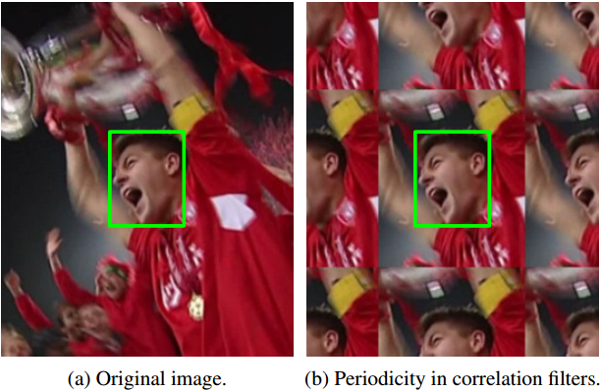

图1 核相关滤波算法中循环假设的示意图

除了那个最原始样本，其他样本都是“合成”的，100*100的图像块，只有1/10000的样本是真实的，这样的样本集根本不能拿来训练。如果**加了余弦窗**，由于图像边缘像素值都是0，循环移位过程中只要目标保持完整，那这个样本就是合理的，**只有目标中心接近边缘时，目标跨越边界的那些样本是错误的**，这样虽不真实但合理的样本数量增加到了大约2/3(padding= 1)，即使这样仍然有1/3(3000/10000)的样本是不合理的，这些样本会降低分类器的判别能力。再者，加余弦窗不是免费的，余弦窗将图像块的边缘区域像素全部变成0，大量过滤掉分类器本来非常需要学习的背景信息，原本训练时判别器能看到的背景信息就非常有限，我们还加了个余弦窗挡住了背景，这样进一步降低了分类器的判别力。

检测阶段，相关滤波对快速运动的目标检测比较乏力。相关滤波训练的图像块和检测的图像块大小必须是一样的，这就是说你训练了一个100*100的滤波器，那你也只能检测100*100的区域，如果打算通过加更大的padding来扩展检测区域，那样除了扩展了复杂度，并不会有什么好处。目标运动可能是目标自身移动，或摄像机移动，按照目标在检测区域的位置分四种情况来看：

如果目标在中心附近，检测准确且成功。

如果目标移动到了边界附近但还没有出边界，加了余弦窗以后，部分目标像素会被过滤掉，这时候就没法保证这里的响应是全局最大的，而且，这时候的检测样本和训练过程中的那些不合理样本很像，所以很可能会失败。

如果目标的一部分已经移出了这个区域，而我们还要加余弦窗，很可能就过滤掉了仅存的目标像素，检测失败。

如果整个目标已经位移出了这个区域，那肯定就检测失败了。

以上就是边界效应(Boundary Effets)，而本文试图提升CF类框架中的跟踪鲁棒性，主要从循环假设带来的边界效应角度出发。再次强调这些方法速度比较慢，相关滤波傲视群雄的高速已经不见了，但换来了可以匹敌深度学习方法的性能。

### 1.2 创新点——本文算法要解决的问题以及具体的解决方法



图2 CFLB算法的核心思路示意图

相关滤波跟踪器在计算高效的同时需要付出的代价是周期性假设下边界带会对跟踪性能带来显著的影响。本文就是用来解决这个边界影响的。文中提到只有少数样本是不会受到边界效应影响的，那么本文提出的解决方案是在保证相关滤波在频域计算的高效的同时，**动态的减少受边界效应影响的样本个数**。原文的核心想法就是用上图中的(d)来替换图(c)，同时，可以高效的计算。要想达到上述目的，可以在空域中解决边界效应，但是这样就丧失了频域中计算的高效性，存在这样一个两难境地，本文通过ADMM方法优化解决

总结起来，这篇文章的核心观点就是在保持相关滤波跟踪器计算高效的同时，**减少循环位移带来的边界响应的影响**。核心思路是通过**降低受影响的样本个数来减少边界影响**，采用较大尺寸检测图像块和较小尺寸滤波器来提高真实样本的比例，或者说滤波器填充0以保持和检测图像一样大，该方法只能用到**单通道的特征**，所以跟踪效果并没有很大的提升，但是**跟踪速度不错，有50FPS**。

## 2、细节

CFLB算法的核心在于提出增大样本面积的同时减小滤波器的面积，这样就可以有效的减少被边界效应影响的训练样本的个数，**这个操作是通过对样本左乘一个由0和1组成的矩阵就可以实现样本的剪裁**，但是这样修改后的目标函数不能在频域中高效的求解，而作者提出一种能够高效解决的方法。该部分主要讲述本文算法的核心细节，包括算法的主要流程、数学模型的建立以及模型的求解方法。要完全的理解跟踪算法必须从最基础的问题本质出发，借助数学模型对问题进行抽象，最后通过优化求解方法得到解决方案。

### 2.1 主要流程

### 2.2 数学模型

本文算法改进于2010的相关滤波跟踪的开山之作MOSSE，还是熟悉的框架岭回归公式如下：

$$E\left(h\right)=\frac{1}{2}\sum_{i=1}^{N}{\sum_{j=1}^{D}{{\left\|y_{i}\left(j\right)-h^{T}x_{i}\left[∆τ_{j}\right]\right\|}_{2}^{2}}}+\frac{λ}{2}{\left\|h\right\|}^{2}$$

直观的理解上式，对于D个循环位移的样本进行训练，使得各个样本与期望输出的差值的平方和最小，同时加入一个正则化项来防止模型训练发生过拟合。可以对N帧图像的样本同时考虑进模型的训练中。针对上式，可以直接求导后等于0 来求解滤波器的系数：

$$h=\frac{\sum_{i=1}^{N}{\sum_{j=1}^{D}{y_{i}\left(j\right)x_{i}\left[∆τ_{j}\right]}}}{λI+\sum_{i=1}^{N}{\sum_{j=1}^{D}{x_{i}\left[∆τ_{j}\right]{x_{i}\left[∆τ_{j}\right]}^{T}}}}$$

可以计算出求解需要的计算复杂度为： $O\left(D^{3}+{ND}^{2}\right)$。利用循环矩阵的频域对角化可以简化求解，计算复杂度也降到了 $O\left(ND\log{D}\right)$，极大的提高了算法的执行效率。

作者提出一种减小边界效应的方法，就是使得训练样本的尺寸比滤波器大，然后对样本循环位移后进行裁剪，裁剪到与滤波器大小相同的尺度，这样可以大大的减少受边界影响的样本的个数，具体的实现公式如下：

$$E\left(h\right)=\frac{1}{2}\sum_{i=1}^{N}{\sum_{j=1}^{T}{{\left\|y_{i}\left(j\right)-h^{T}{Px}_{i}\left[∆τ_{j}\right]\right\|}_{2}^{2}}}+\frac{λ}{2}{\left\|h\right\|}^{2}$$

直观理解公式，模板的尺度还是D*D，但是样本的尺度是T*T，需要一个掩模矩阵P来对样本进行裁剪，P的尺度为D*T，由元素1和0组成，这样操作后不被边界效应影响的样本个数从 $\frac{1}{D}$ 增加到 $\frac{T-D+1}{T}$，此时的计算复杂度为 $O\left(D^{3}+NTD\right)$。那么让T的值远远大于D就可以使训练样本的比例大大提高，模型的训练效果也会得到大幅度的提升。

为了提高计算效率将求解放到频域中进行，可以得到：

$$E\left(\hat{h}\right)=\frac{1}{2}\sum_{i=1}^{N}{{\left\|{\hat{y}}_{i}-{\hat{x}}_{i}*{\hat{h}}^{*}\right\|}_{2}^{2}}+\frac{λ}{2}{\left\|\hat{h}\right\|}^{2}$$

按照KCF中的求解，计算复杂度变为了 $O\left(ND\log{D}\right)$。接下来是本文的核心，如何将样本剪裁的工作放到频域中同样能够高效的求解，对上式做频域处理，得到：

### 2.3 模型求解

通过上一节的介绍，建立了如下的数学模型，接下来需要进行求解。

$$E\left(h\right)=\frac{1}{2}\sum_{i=1}^{N}{\sum_{j=1}^{T}{{\left\|{\hat{y}}_{i}-{diag\left({\hat{x}}_{i}\right)}^{T}\sqrt{D}FP^{T}h\right\|}_{2}^{2}}}+\frac{λ}{2}{\left\|h\right\|}^{2}$$

因为存在空域中的 $h$ 矩阵需要计算，算法复杂度还是很高的 $O\left(D^{3}+{ND}^{2}\right)$，所以作者采用了增广的拉格朗日发进行求解，具体的是通过构造一个量 $\hat{g}$，得到：

$$E\left(h,\hat{g}\right)=\frac{1}{2}\sum_{i=1}^{N}{\sum_{j=1}^{T}{{\left\|{\hat{y}}_{i}-{diag\left({\hat{x}}_{i}\right)}^{T}\hat{g}\right\|}_{2}^{2}}}+\frac{λ}{2}{\left\|h\right\|}^{2}$$

$$s.t. \hat{g}=\sqrt{D}FP^{T}h$$

然后就可以执行推广操作，得到一个完整的等式：

$$E\left(h,\hat{g,}\hat{φ}\right)=\frac{1}{2}\sum_{i=1}^{N}{\sum_{j=1}^{T}{{\left\|{\hat{y}}_{i}-{diag\left({\hat{x}}_{i}\right)}^{T}\hat{g}\right\|}_{2}^{2}}}+\frac{λ}{2}{\left\|h\right\|}^{2}+{\hat{φ}}^{T}\left(\hat{g}-\sqrt{D}FP^{T}h\right)+\frac{μ}{2}{\left\|\hat{g}-\sqrt{D}FP^{T}h\right\|}_{2}^{2}$$

然后作者使用ADMM算法迭代求解。

## 3、实验

该部分讲述算法实现代码的主要流程、实验环境及效果分析、算法优缺点的总结，最后提出后续可改进的方面。实验是检验真理的唯一标准，那么对实验结果详细的分析以及结合算法的原理对算法本质上的一些思考有利于之后研究工作的开展，也是今后工作的一个研究突破点。

### 3.1 代码框架

### 3.2 实验结果及分析

### 3.3 优缺点总结

### 3.4 今后工作